**一、采购标的清单**

|  |  |  |  |
| --- | --- | --- | --- |
| 采购包 | 序号 | 采购标的 | 对应中小企业划分标准所属行业 |
| 沭阳县2025年度城区垃圾分类达标小区创建项目 |  | 根据省、市、县要求，完成22个居民小区“垃圾四分类和撤桶并站”达标创建工作，其中:沭城街道20个、梦溪街道2个。 | 其他未列明 |

**二、技术要求**

1、按照《江苏省垃圾分类小区评价标准（修订版）》《宿迁市生活垃圾分类管理办法》等文件要求及满足居民生活垃圾投放需求，拟采取“四分类”和“撤桶并站”模式推进居民小区达标创建工作。主要涉及内容为设备投放服务、厨余垃圾（城区厨余垃圾收处体系建成投运前）、可回收物与有害垃圾的分类收运与处置服务、撤桶并站定时定点宣传引导服务、常态化运营管理服务和智能化管理平台服务。在项目实施前充分宣传，实施中精准引导，对分类投放居民正确引导，提升垃圾分类正确率，树立卫生、美观、文明的良好形象，引领小区垃圾分类新时尚。该项目从智能化设备入手，全面提升小区垃圾分类收集功能。

2、付款方式：

（一）设备部分付款：双方签订合同后，收到供应商发票15日内，采购人将预30%的设施设备合同价款到合同约定的供应商账户；设备进场安装，完成工程量60%付设施设备合同价款的20%，设备安装调试完毕经验收合格后，付至设施设备合同价款的70%；设备运营期满后付至设施设备合同价款的90%；余款在二年质保期满后一次性付清（无息）。

（二)运营服务费付款：根据考核情况，按季度拨付项目运行进度款。

注:在签订合同时，供应商明确表示无需预付款或者主动要求降低预付款比例的，采购人可不适用预付规定。(合同款支付方式可采用数字人民币支付）

3、建设期：自合同签订之日起2个月（60日历天）。

4、服务期：自设备建设期满且经验收合格之日起1年。

5、本项目采购的核心设备产品：垃圾房。

6、质保期：垃圾房和附属工程质保期为二年。

7、采购内容：提供运营服务及服务所需货物的安装、调试、培训、维护、数据对接等。

8、本项目采购需求所有参数尺寸等不接受负偏离，如投标单位有任一项负偏离将作无效投标处理。

**三、商务要求**

投标报价内容包括：人员成本、全部管理和服务的费用（指完成该服务项目所需的固定资产投入、软硬件投入、办公费、培训费、计提工会费、交通工具、材料费、维保费、合理利润、税收等相关的所有费用。

2025年度垃圾分类达标小区创建工作共计22个小区，设计居民户数15029户，各小区详细户数信息、楼栋数信息、单元数信息、垃圾亭和垃圾房配备数量如下表：

|  |  |  |  |  |  |  |  |  |  |  |  |
| --- | --- | --- | --- | --- | --- | --- | --- | --- | --- | --- | --- |
| **附件2**  **2025年度垃圾分类达标小区信息明细表** | | | | | | | | | | | |
| 序号 | 街道名称 | 小区名称 | 所属社区 | 设计户数 | 入住户数 | 楼栋数 | 单元数 | 垃圾房A款 | 垃圾房B款 | 垃圾房C款 | 备注 |
| 1 | 沭城街道 | 帝景佳园 | 杨店社区 | 270 | 206 | 8 | 27 | 2 | 8 |  |  |
| 2 | 沭城街道 | 中华家园 | 南关社区 | 850 | 800 | 7 | 21 | 3 | 2 |  |  |
| 3 | 沭城街道 | 建陵家园 | 西园社区 | 535 | 520 | 18 | 52 |  |  | 8 |  |
| 4 | 沭城街道 | 建陵新村 | 新桥社区 | 520 | 500 | 11 | 36 |  |  | 4 |  |
| 5 | 沭城街道 | 人武城中城 | 建陵社区 | 480 | 384 | 10 | 36 |  |  | 3 |  |
| 6 | 沭城街道 | 阳光花苑 | 新桥社区 | 270 | 250 | 8 | 27 |  |  | 4 |  |
| 7 | 沭城街道 | 梅园别墅 | 中心社区 | 102 | 102 | 51 | 51 | 1 | 3 |  |  |
| 8 | 沭城街道 | 富丽花园 | 五里社区 | 356 | 350 | 5 | 18 |  |  | 4 |  |
| 9 | 沭城街道 | 帝景华府 | 五里社区 | 1306 | 1306 | 9 | 11 | 4 | 5 |  |  |
| 10 | 沭城街道 | 天津花园 | 南关社区 | 120 | 90 | 5 | 10 | 1 | 2 |  |  |
| 11 | 沭城街道 | 峰尚国际 | 果园社区 | 1080 | 1000 | 6 | 9 | 1 | 6 |  |  |
| 12 | 沭城街道 | 左岸华庭 | 建陵社区 | 150 | 120 | 1 | 14 | 1 | 1 |  |  |
| 13 | 沭城街道 | 金城花园 | 河西社区 | 520 | 500 | 12 | 36 | 4 |  |  |  |
| 14 | 沭城街道 | 锦绣江南 | 西园社区 | 470 | 450 | 8 | 38 | 1 | 6 |  |  |
| 15 | 沭城街道 | 业欣广场 | 东关社区 | 260 | 246 | 2 | 2 | 1 |  |  |  |
| 16 | 沭城街道 | 文化新村 | 东关社区 | 1320 | 1300 | 23 | 81 | 1 | 4 |  |  |
| 17 | 沭城街道 | 财政小区 | 南苑社区 | 360 | 350 | 11 | 33 |  |  | 4 |  |
| 18 | 沭城街道 | 学府花苑 | 怀文社区 | 1800 | 1800 | 32 | 59 |  |  | 16 |  |
| 19 | 沭城街道 | 紫藤花园 | 建陵社区 | 870 | 480 | 28 | 54 |  |  | 9 |  |
| 20 | 沭城街道 | 政园小区 | 建陵社区 | 840 | 840 | 21 | 85 | 1 | 6 |  |  |
| 21 | 梦溪街道 | 璟泰雅苑 | 糖坊社区 | 1600 | 1111 | 23 | 54 | 8 | 3 |  |  |
| 22 | 梦溪街道 | 文鼎汇苑 | 糖坊社区 | 950 | 950 | 11 | 27 | 7 |  |  |  |
|  | 合计 |  |  | 15029 |  |  |  | 36 | 46 | 52 |  |

**采购内容**

|  |  |  |  |  |  |
| --- | --- | --- | --- | --- | --- |
| **序号** | **类别** | **名称** | **技术要求** | **单位** | **数量** |
|  | 居民小区 | 垃圾房A款 | 见主要技术参数要求 | 台 | 36 |
|  | 居民小区 | 垃圾房B款 | 见主要技术参数要求 | 台 | 46 |
|  | 居民小区 | 垃圾房C款 | 见主要技术参数要求 | 台 | 52 |
|  | 居民小区 | 垃圾分类宣传栏 | 1、材料要求：镀锌钢板表处理  2、高温静电喷塑 | 个 | 22 |
|  | 居民小区 | 花草牌 | 需提供不低于两款造型   1. 材料要求：镀锌钢板 2. 工艺：丝印 3. 安装方式：直埋 | 个 | 200 |
|  | 居民小区 | 单元宣传牌 | 见附件 | 个 | 200 |
|  | 居民小区 | 保洁员 | 1. 配置1个项目负责人，负责项目整体运营工作。 2. 清运人员负责小区内厨余垃圾、可回收物与有害垃圾的清运工作。（车辆自行配置，满足清运需要） 3. 宣导人员负责前期小区内垃圾分类宣传工作； 4. 宣导人员负责中期小区内入户宣传，宣传撤桶并站引导工作； 5. 宣导人员负责后期小区内宣传督导工作，确保居民在正确时间到正确地点投递垃圾； 6. 宣导人员负责在服务期内对设备外观和设备内部进行保洁维护，垃极桶满溢更换并协助运输单位清运等，确保设备及周边环境干净整洁，垃圾房内部无异味。 | 人 | 25 |
|  | 居民小区 | 垃圾房设备软件  服务费 | 设备位置信息上传垃圾分类数据平台。 | 台 | 134 |
|  | 居民小区 | 垃圾房A款水电费 | 1年 | 台 | 36 |
|  | 居民小区 | 垃圾房B款电费 | 1年 | 台 | 46 |
|  | 居民小区 | 垃圾房C款电费 | 1年 | 台 | 52 |
|  | 居民小区 | 其他 | 与本项目相关的，未在采购明细中体现的其他设备与服务（包含宣传资料、宣传物料、每年不低于2次的大型宣传活动、每年不低于2篇在市级及以上媒体新闻报道及其他与垃圾分类宣传有关的费用支出）。 | 项 | 1 |

1. 服务要求

本项目计划对2025年共计22个达标小区开展垃圾分类和“撤桶并站”创建运行服务工作，其中在项目主要设备共计包括垃圾房A款36台、垃圾房B款46台、垃圾房C款52台。具体建设服务要求如下：

1、分类设施地面硬化

为确保分类设施设备的稳定性，本项目需对分类设施及其周边地面进行硬化处理，投递区域需铺设防滑地砖，周边需设置路牙石（喷警示颜色）。

2、项目运营垃圾分类大数据平台建设

为实现本项目生活垃圾分类的信息化管理，中标单位需接入现有沭阳县垃圾分类数据平台，设备位置可以在数据平台实时查询。

3、居民小区内可回收物、厨余垃圾与有害垃圾的分类收运与处置服务

服务期内，中标单位负责居民小区内可回收物与有害垃圾的分类收集、运输、处置，按类分别转运至甲方指定场地进行分拣和暂存。其他垃圾由甲方指定原有清运单位负责清运，中标单位做好对接，保证其他垃圾确保清运及时，减少垃圾滞留时间；中标单位应保证在厨余垃圾收处体系建设完成之前，做好厨余垃圾的日常清理和清运；中标单位应做好对居民小区分类出的可回收物、有害垃圾处理处置，按照工作要求及时清运回收。

4、撤桶并站宣传引导服务

中标单位作为主要宣传实施单位，在项目合作期初要集中力量、集中资源在2025年22个小垃圾分类达标小区大力开展各种形式的垃圾分类、撤桶并站宣传引导工作，包括但不限于入户宣导、集中宣导。在小区内居民出入口、集中活动区的开展注册、推广活动，发放宣传物品、投放宣传设施、开展公共宣传行为等；突出重点人群，以形式多样的宣传方式吸引公众的参与，提升公众的认知度，指导居民正确参与撤桶并站活动。中标单位需积极响应主管单位要求，配合主管单位在省考核评估或其他活动中开展垃圾分类和撤桶并站宣导活动。

5、常态化运营管理服务

中标单位需安排工作人员对22个达标小区开展垃圾分类、撤桶并站常态长效管理工作，做好日常垃圾分类宣传引导工作，对垃圾房与垃圾亭等设备进行日常维护管理，确保设备正常运转。对垃圾房进行清洁维护，确保垃圾房内无异味、周边无残留、散落垃圾。

1. 主要技术参数

**垃圾房A款设备参数**

一、设备基本要求

1.规格尺寸：L4920(±200)×W2660(±200)×H3050(±200)mm。

2.设备具备1个厨余垃圾投口（配置破袋装置）、1个可回收物投口，4个其他垃圾投口。设备每个仓位容积不低于240L，垃圾房内垃圾桶的配备，数量按投口数一用一备。设置有害垃圾投放区域，区域位置需便于居民投放使用。

二、设备功能

1.可回收物、厨余垃圾与其他垃圾投口采用按键登录投递，按键具备常亮发光功能，便于居民使用。预留刷卡与扫码登录投递接口，后期可根据需要适时延展，刷卡及扫码可自动识别居民的身份，且需保证前期办理垃圾分类 IC 卡可在垃圾房正常使用。

2.满溢报警装置：面板内侧具备红外或超声波检测功能，当某个投口内部垃圾桶满载，相应警示灯亮起。

3.设备所有投口设置热气溶胶灭火装置，确保设备内部安全，并设置超声波感应模块，便于居民投递操作；每个垃圾房内配备4KG灭火器2个，烟雾报警器1个，有效提高设备安全保障。

4.冲洗装置：设置在垃圾房内部，工作人员在更换桶或倾倒垃圾之后，垃圾桶内可能存在少量的垃圾残渣，冲洗装置可满足清洗垃圾桶的需求，确保垃圾房内部整洁和干净。

5.防夹手功能：投口具备防夹手功能，确保居民安全使用。

6.智能监控：垃圾房室外与室内均设置监控系统，可以满足24小时实时监控。

7.除臭机：设备安装有臭氧发生装置，可有效去除因垃圾经过长时间堆积而产生的异味。

8.蚊蝇诱捕设备1台，输入电压：AC220V-50HZ，引诱方式：紫外线灯管。

9.定位功能：智能垃圾房设有定位模块，产品安装完毕后，开启智能设备，服务器可自动获得产品具体位置信息，可以在数据平台实时查询，用户可通过手机APP查找相应设备位置。

**三、垃圾房A款参数：**

1.产品规格：（所有产品均要符合国家规范要求）

垃圾房采用镀锌管焊接，钢材采用镀锌防腐处理。

立柱100*100*3mm；

地面主梁100*100*2mm，镀锌管，t=2mm，材质Q235A；

顶框主梁100*100*2mm，镀锌管，t=2mm，材质Q235A；

顶部采用1mm彩钢板加20mm岩棉卷毡保温层加PVC吊顶。

2.外墙采用16mm金属雕花板，燃烧性能为B1级阻燃，具有美观、耐酸碱、抗冲击、耐腐蚀、阻燃等效果。内墙采用50mm厚岩棉板，耐火极限2.15h，材料燃烧等级为B1级；保温隔热，传热系数为0.3-0.4W/（㎡·K）；产品绿色环保，不含甲醛，可100%回收再利用，具有防水、耐腐蚀等效果。房内阴角加装镀锌板（喷塑）角线装饰，确保美观。操作间配置铝合金门2000*1000mm单开门，整体铝材厚度≥1.2mm,与门配套的相关五金件符合房屋使用寿命要求，窗户为铝合金百叶窗（壁厚符合国家规范要求），700*400mm，加装金刚纱窗网。房顶钢结构为整体焊接，确保吊装不变形。

3.冲洗区：垃圾房需配备冲洗区，冲洗区可方便垃圾桶冲洗及污水排放处理。

4.雨棚：宽度符合业主要求，主要为用户在特殊天气投递垃圾提供舒适环境，同时加强保护箱体和配件，让垃圾箱整体实用性、美观度更强更牢固。

5.室内照明：室内照明灯外形尺寸直径260mm、LED节能灯具12W，色温(k)： 冷光（5000K以上）电压(V)：220V。室外照明：产品名称：LED筒灯、电压(V)： 220V，功率：9W，光色：漆白白光，开孔尺寸：12-13cm，3C规格型号：220-50HZ，材质：铝材+五金。

6.垃圾房内部地板采用不易腐蚀的金属压花纹路板，厚度为2mm。

7.门头广告字：雪弗板+晶片。

四、外观效果（供参考）

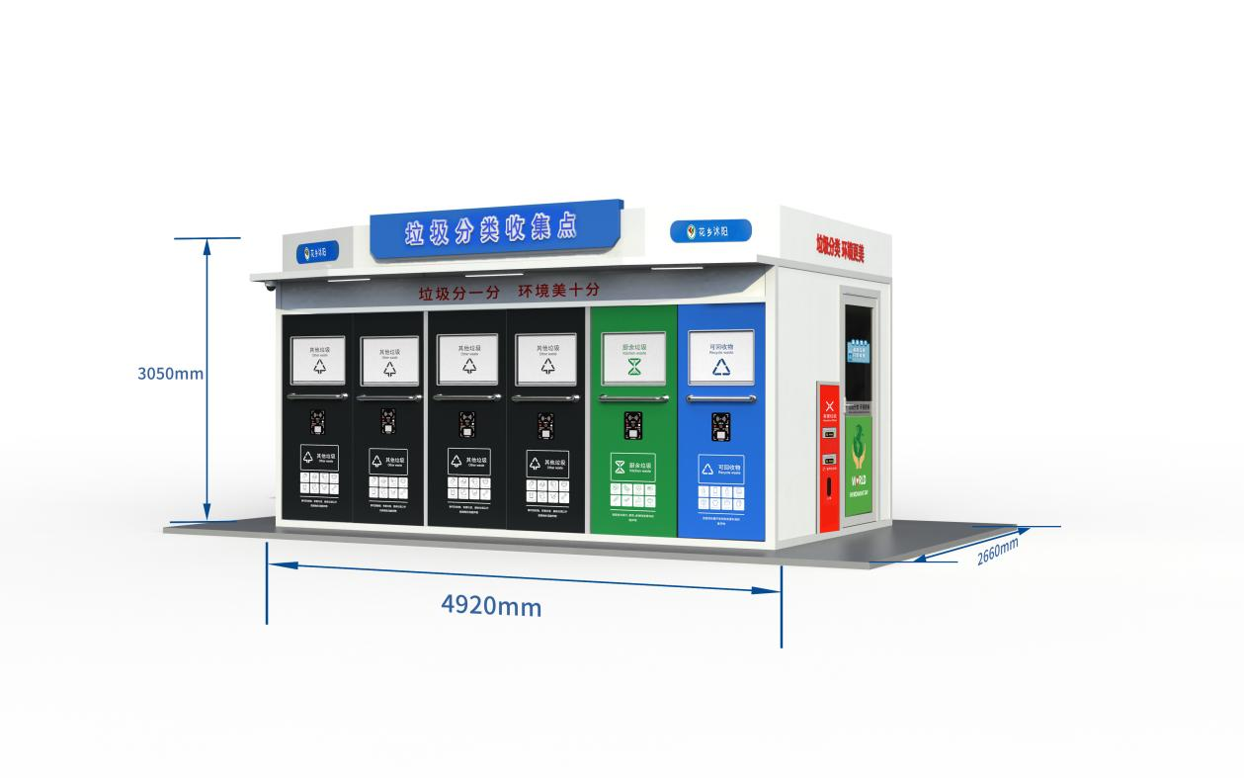

**垃圾房B款设备参数**

一、设备基本要求

1.规格尺寸：L3540(±200)×W900(±200)×H2350(±200)mm。

2.设备具备1个厨余垃圾投口（配置破袋器）、4个其他垃圾投口；单个投口尺寸：620（±200）*1770（±200）mm 。设备每个仓位容积不低于240L。垃圾房内配置4个其他垃圾桶，1个厨余垃圾桶。

二、 设备功能

1.投口采用按键登录投递，按键具备常亮发光功能，便于居民使用。预留刷卡与扫码登录投递接口，后期可根据需要适时延展，刷卡及扫码可自动识别居民的身份，且需保证前期办理垃圾分类IC卡可在垃圾房正常使用。

2.满溢报警装置：设置红外或超声波探测满载装置，对垃圾桶内垃圾量进行探测，为满载警示预警提供技术数据支撑，当某个投口内部垃圾桶满载，相应警示灯亮起。

3.设备所有投口设置热气溶胶灭火装置，确保设备内部安全，并设置超声波感应模块，便于居民投递操作。

4.防夹手功能：投口具备防夹手功能，确保居民安全使用。

5.智能监控：垃圾房室外设置监控系统，可以满足24小时实时监控。

6.定位功能：智能垃圾房设有定位模块，产品安装完毕后，开启智能设备，设备位置可以在数据平台实时查询。

三、垃圾房B款参数：

1.产品规格：（所有产品均要符合国家规范要求）

采用拼装框架，钢材采用镀锌防腐处理。

40*60*2.0mm矩形方管立柱；40*40*1.5mm方管次梁、

50*50*1.5mm方管顶梁、箱体顶板1.0mm厚镀锌钢板；

40*40*1.5mm方管底梁、箱体底板1.5mm厚镀锌钢板、加强钢板，箱体外围侧板为1.0mm厚镀锌钢板折边，箱体前侧门板：1.2mm厚镀锌钢板折边；

箱体内部设置地脚板，确保设备安装后安全稳定。

2.雨棚：宽度符合业主要求，主要为用户在特殊天气投递垃圾提供舒适环境，同时加强保护箱体和配件，让垃圾箱整体实用性、美观度更强更牢固。

3.门头广告字：雪弗板+晶片。

四、外观效果

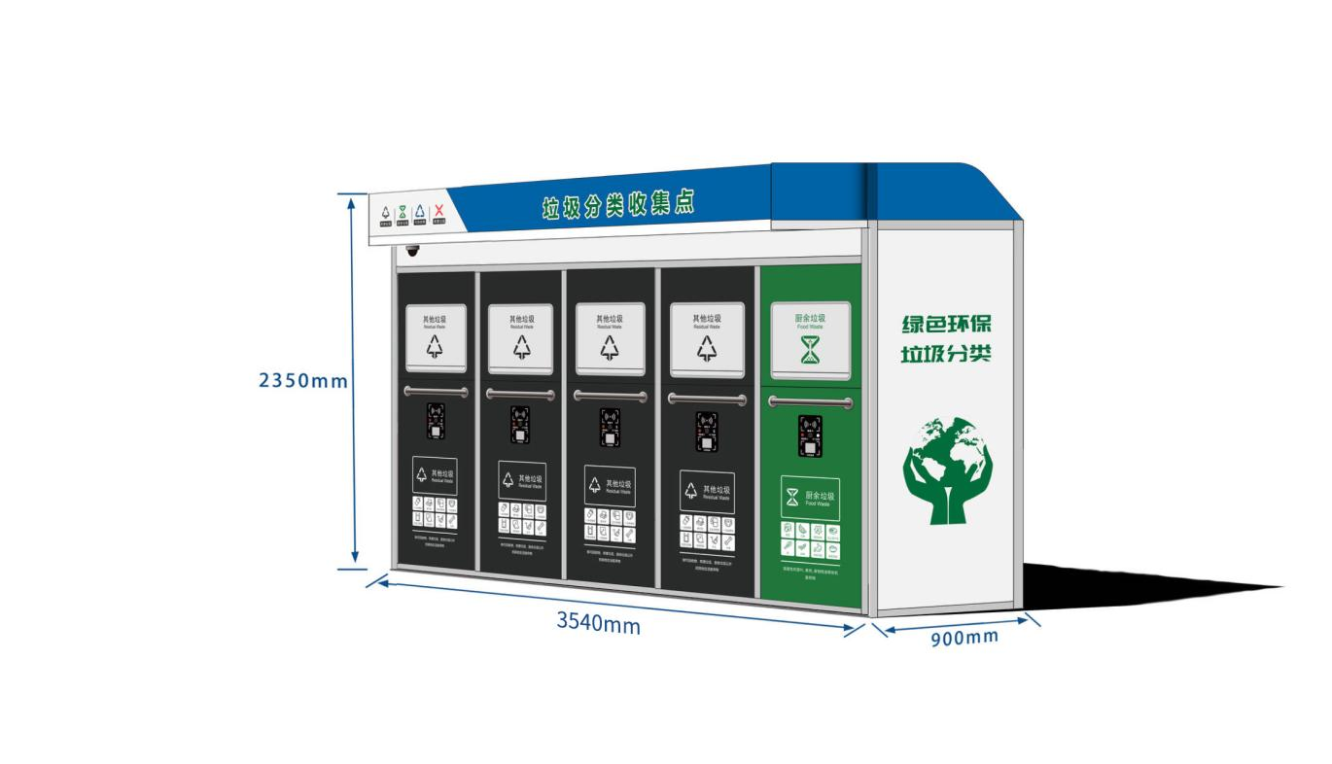

**垃圾房C款设备参数**

一、设备基本要求

1.规格尺寸：L4000mm(±200)×W900(±200)×H2350(±200)mm。

2.设备具备1个厨余垃圾投口（配置破袋器）、1个可回收物投口、3个其他垃圾投口；单个智能投口尺寸：620（±200）*1770（±200）mm 。设备每个仓位容积不低于240L。垃圾房内配置3个其他垃圾桶，1个厨余垃圾桶、1个可回收物垃圾桶。设置有害垃圾投放区域，区域位置需便于居民投放使用。

二、 设备功能

1.投口采用按键登录投递，按键具备常亮发光功能，便于居民使用。预留刷卡与扫码登录投递接口，后期可根据需要适时延展，刷卡及扫码可自动识别居民的身份，且需保证前期办理垃圾分类 IC 卡可在垃圾房正常使用。

2.满溢报警装置：设置红外或超声波探测满载装置，对垃圾桶内垃圾量进行探测，为满载警示预警提供技术数据支撑，当某个投口内部垃圾桶满载，相应警示灯亮起。

3.设备所有投口设置热气溶胶灭火装置，确保设备内部安全，并设置超声波感应模块，便于居民投递操作。

4.防夹手功能：投口具备防夹手功能，确保居民安全使用。

5.智能监控：垃圾房室外设置监控系统，可以满足24小时实时监控。

6.定位功能：智能垃圾房设有定位模块，产品安装完毕后，开启智能设备，设备位置可以在数据平台实时查询。

三、垃圾房C款参数：

1.产品规格：（所有产品均要符合国家规范要求）

采用拼装框架，钢材采用镀锌防腐处理。

40*60*2.0mm矩形方管立柱；40*40*1.5mm方管次梁、

50*50*1.5mm方管顶梁、箱体顶板1.0mm厚镀锌钢板；

40*40*1.5mm方管底梁、箱体底板1.5mm厚镀锌钢板、加强钢板，箱体外围侧板为1.0mm厚镀锌钢板折边，箱体前侧门板：1.2mm厚镀锌钢板折边；

箱体内部设置地脚板，确保设备安装后安全稳定。

2.雨棚：宽度符合业主要求，主要为用户在特殊天气投递垃圾提供舒适环境，同时加强保护箱体和配件，让垃圾箱整体实用性、美观度更强更牢固。

3.门头广告字：雪弗板+晶片。

四、外观效果

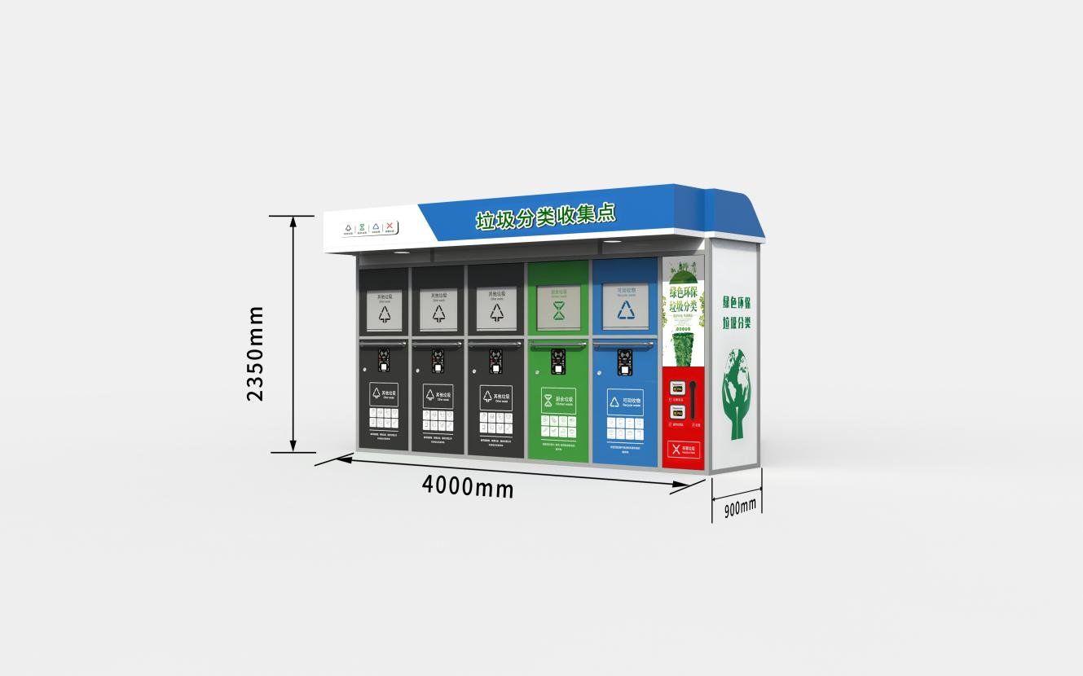

|  |  |  |  |  |  |  |  |  |
| --- | --- | --- | --- | --- | --- | --- | --- | --- |
| **垃圾宣传物料制作参数** | | | | | | | | |
| **序号** | **名称** | **效果图** |  | **材质、工艺** |  | **单位** |  | **备注** |
| 1 | 花草牌（双面画面） |  | 900*400*40mm | 需提供不低于两款造型 1、材料要求：0.8CM镀锌板丝印 2、安装方式： 直埋 |  | 块 |  |  |
| 2 | 宣传栏 |  | 2400*1200*80mm | 8*8*1.5CM方管焊接喷漆，背封1.0MM蒙铁镀锌板，面贴3MM雪佛板户外写真，15cm镀锌板横档 |  | 块 |  |  |
| 3 | 单元楼宣传牌 | kappframework-eVMvcA(1)(1) | 700*500mm | KT板写真+银色小包边 |  | 块 |  |  |

附件1：垃圾分类宣传设施图片（供参考，可提供优于此设计的宣传设施）

**宣传栏效果图**

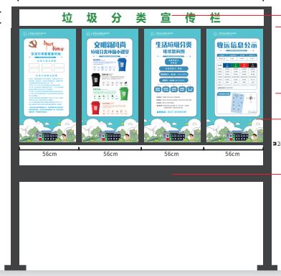

**宣传栏画面示意**

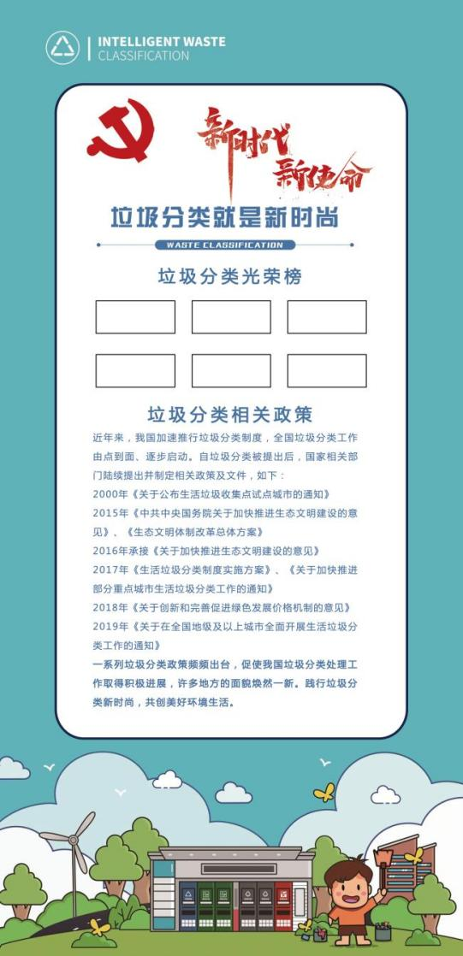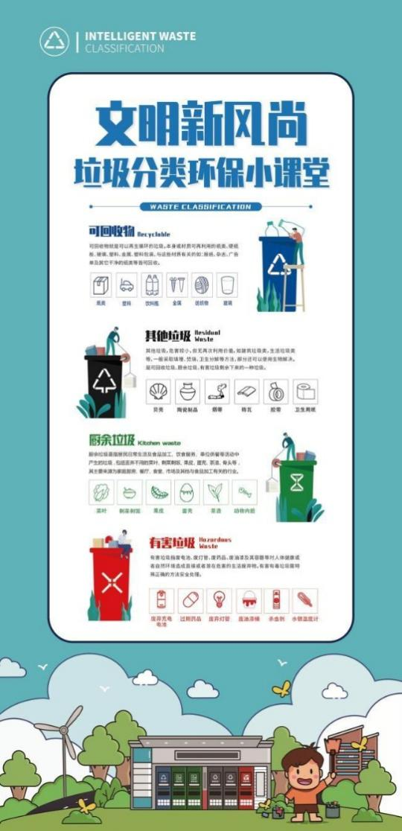

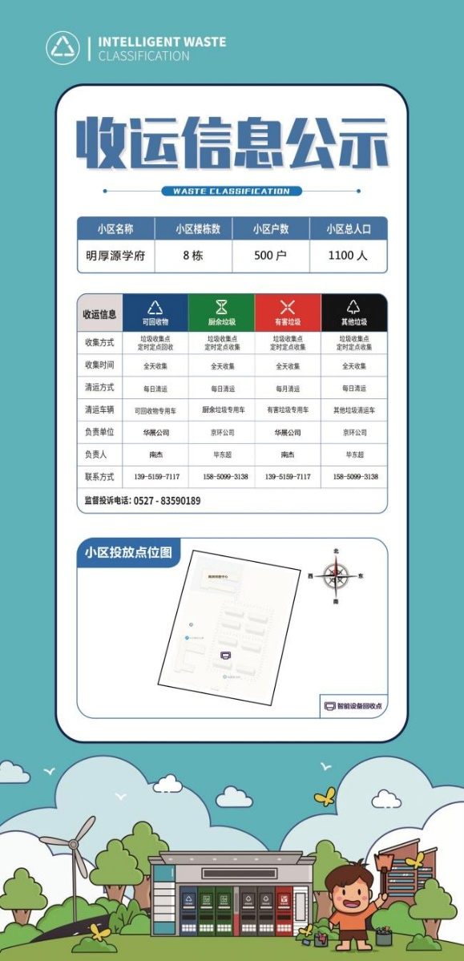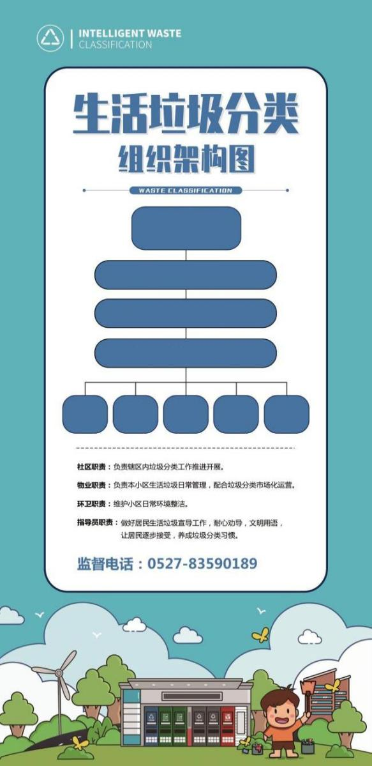

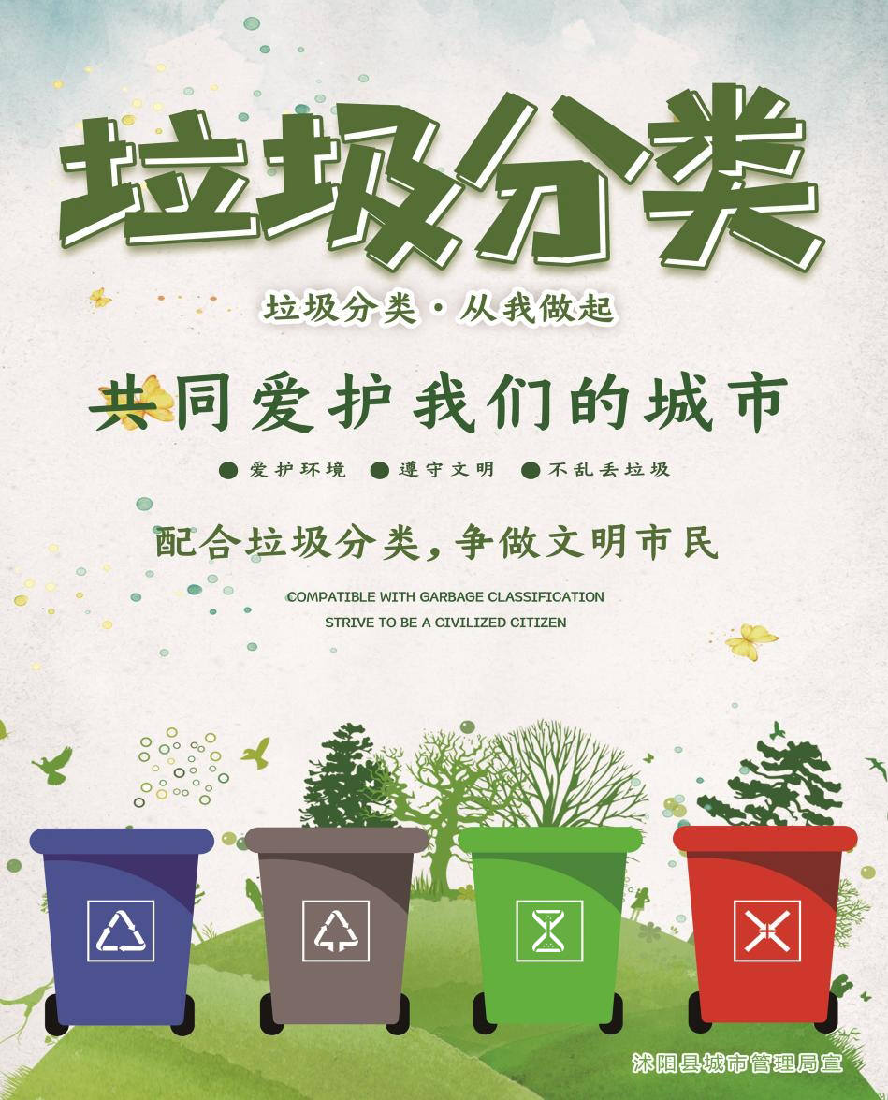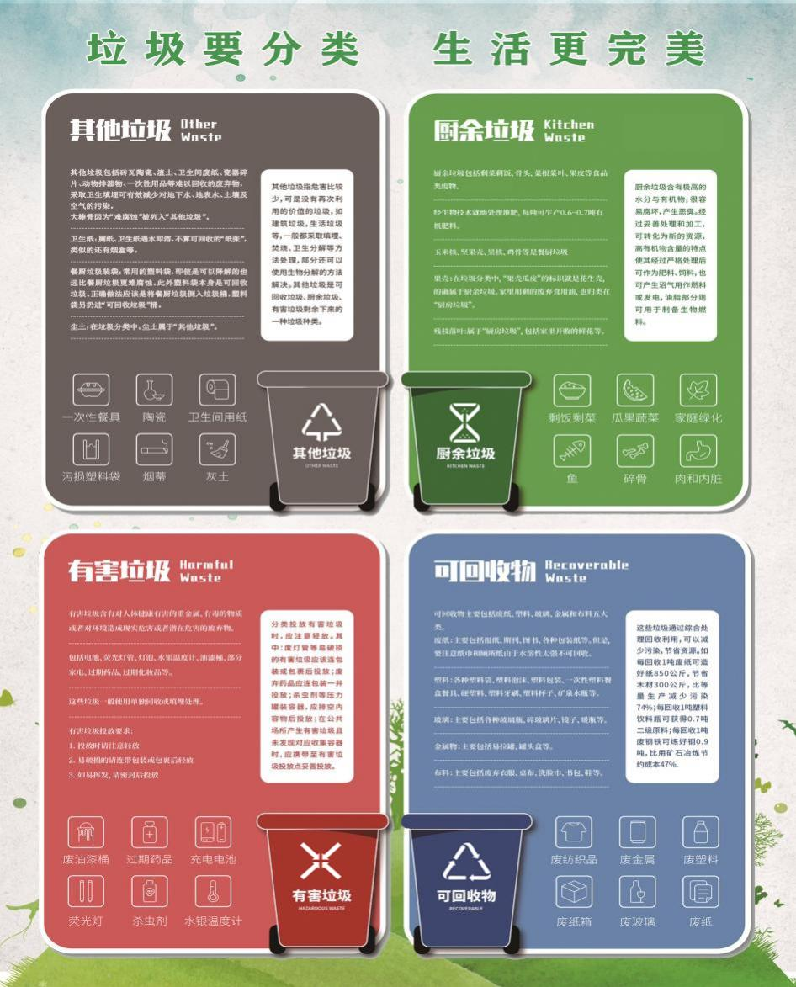

**花草牌效果图**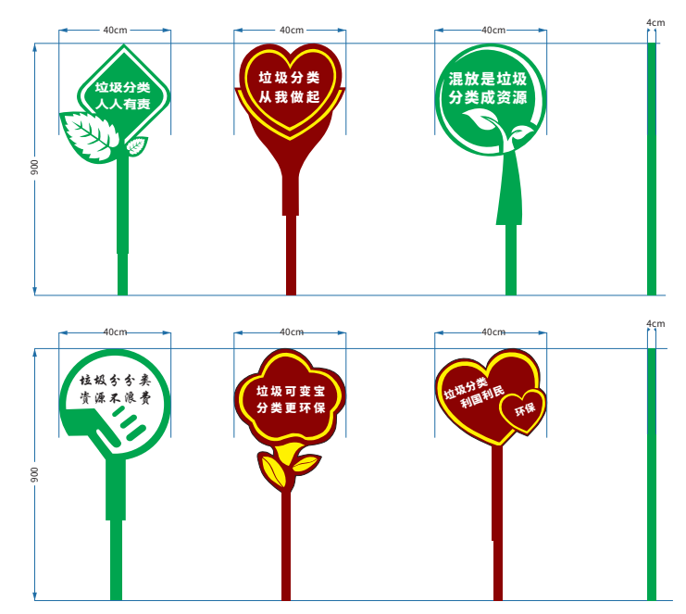

**单元楼宣传牌效果图**

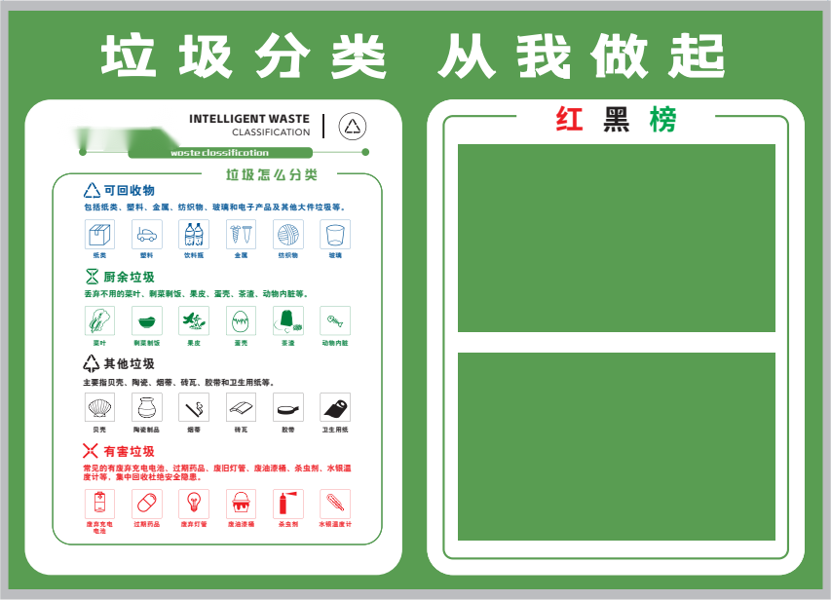

投标报价内容包括：人员成本、全部管理和服务的费用（指完成该服务项目所需的固定资产投入、软硬件投入、办公费、培训费、计提工会费、交通工具、材料费、维保费、合理利润、税收等相关的所有费用。

**四、验收标准**

由采购人自行组织履约验收，可采用一次性验收和分期（分段）验收等方式开展履约验收。

履约验收的基本要求：中标人配合采购人做好项目验收，提供与验收相关的生产、技术、服务、数量、质量、安全等资料，根据实际需要做好技术说明、测试演示或场景应用情况分析等工作，并对所提供资料和材料的真实性负责。